福建水产饲料信息
第1期

（总529期）

2016年1月4日
福建省水产饲料同业协会秘书处 E-mail:fafta007@vip.163.com
黄琪玉副省长赴省海洋与渔业厅调研
综合信息
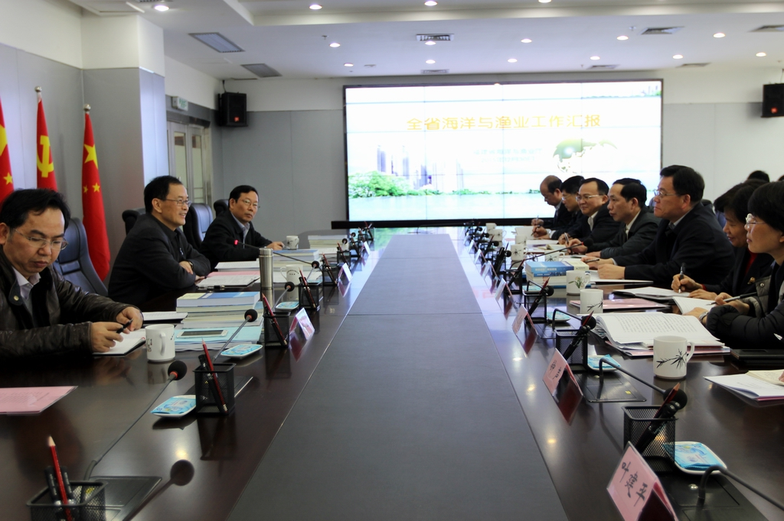
12月30日上午，黄琪玉副省长莅临省海洋与渔业厅调研。
黄琪玉副省长一行实地察看了省海洋与渔业执法总队、省海洋环境与渔业资源监测中心、省海洋预报台、厅应急指挥中心，全面了解我省在海洋与渔业执法、海洋环境与渔业资源监测、海洋观测预报和防灾减灾、应急指挥方面情况。座谈中，吴南翔厅长主要从2015年主要工作开展情况、十三五海洋与渔业发展思路和2016年重点工作三个方面，做了详细汇报。
黄琪玉副省长对省厅的工作表示充分肯定。他指出，近年来，我省海洋与渔业总体进步大，无论是装备水平还是技术能力都在不断提升，海洋生态保护、科技创新、渔港建设、防灾减灾、海洋文化等工作全面推进，工作亮点多，服务发展好，干部的精神状态和工作状态良好，海洋与渔业的地位更加突出。他强调，要继续抓好省委省政府各项工作任务的落实，对“做大亮点、打响品牌、建好平台、保护生态、优化服务、保障民生”六个方面的要求要一以贯之，在总结今年工作的同时，要谋划好“十三五”的工作，安排好2016年的工作。
同时提出三点要求：
海洋管理要服务全局，依法规范。一要融入全局，服务发展。要保障重点项目用海，在推进审批制度改革的同时，加强事中事后监管和对下放事项的指导。二要加强海洋生态保护。要强化立法，修订海洋环境保护条例，加快制订出台海岸带保护与利用管理条例；要加强海洋环境监测，提高预警报能力；做好海洋生态红线划定、滨海沙滩的整治、增殖放流等工作；要强化海洋执法，严厉打击非法采捕红珊瑚等违法行为，加大“三无”渔船整治力度。三要推动海洋与渔业的对外开放。要加快海上丝绸之路核心区建设，推动渔业走出去，加强与东盟国家在海洋与渔业方面的交流合作。
产业发展要转变方式，提质增效。一要打造渔业特色产业链。做大做强渔业特色产业，发展设施渔业，加快工厂化养殖和深水网箱建设。二要切实保障水产品质量安全。要抓好产地监管和市场准入，发展水产品精深加工。三要推动渔港经济区的建设。依托渔港来发展渔港经济区，突出海洋渔业的元素和特色。四要拓展市场。要发展电子商务，既要抓好线上线下销售，更要引导福建的水产品走出去，打开销路。五要继续抓好远洋渔业发展，丰富人民群众的菜篮子。六要抓好海洋与渔业科技创新，要强化平台建设，研究和推广新品种，提升精深加工技术。
推进工作要强化责任，注重落实。一要强化责任。要建立责任机制，通过“结对子，比服务”等工作机制，指导和推动各地工作落实。二要强化抓手。要加强海洋与渔业体系建设，通过完善设施装备、人员培训提升队伍能力，通过项目带动推动产业发展。三要强化落实。抓好省委省政府部署的每一项工作。防灾减灾工作要与海事局、台湾海巡署建立共建机制；海洋与渔业文化工作要继续推动，增强凝聚力战斗力，振奋精神。
吴南翔厅长表示，今后工作中将认真落实黄副省长的指示要求，贯彻落实好省委省政府的决策部署，做好海洋与渔业的各项工作，让省委和省政府放心。
省政府刘琳副秘书长、省政府办公厅相关处室负责同志，全体厅领导和执法总队领导，厅机关各处室主要负责同志参加了调研活动。
2015年饲料原料市场总结与展望
2015年末《中国饲料信息工业网》做了2015年饲料原料市场总结与展望，结果发现，2016年上半年几乎所有的饲料原料品种都难以出现明显的上涨行情。应该说这一点是饲料企业在如今异常困难的2015年份里最大的慰藉。
一、2015年末豆粕下跌至8年来历史低点：（图一）
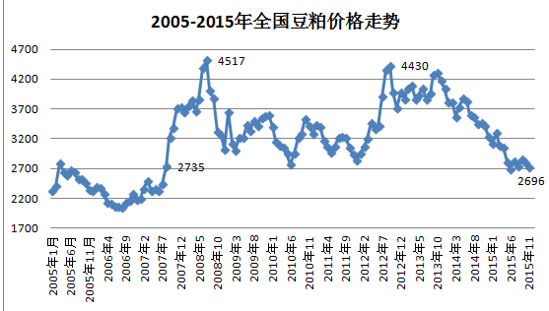
从图1中可以看出，2008年以后，豆粕价格再也没有跌破过2700元/吨，反而是最高的时候上冲到4500-4600元/吨。而2015年，豆粕分别在今年5月份的时候，以及2015年底的时候下跌至2500-2600元/吨的区间，相比2012年4600元/吨的高点下了45%，跌了接近一半。
之所以造成豆粕今年如此弱势的原因同样要归结于供求关系的失衡，一方面是2014年美国大豆收成为39.69亿蒲式耳，巴西 9,550万吨均创造历史最高水平，全球大豆供应相当宽松。2015年我国进口大豆预计为8400万吨，相比2014年增长600万吨。另一方面，2015年我国生猪养殖面临深度去库存，水产养殖受价格影响低迷运行，不论是猪料还是水产料销量都出现不同程度下降，豆粕消费低迷。
就2016年来看，随着生猪价格进入上升阶段，养殖户补栏积极性增加，但是短期内难以出现明显的增量。而今年美豆产量预估为39.81亿蒲式耳，继续高于2014年，供应继续扩大。基于这样的供求关系，明年上半年豆粕恐继续弱势运行。
二、菜粕2016年继续看空：（图二）
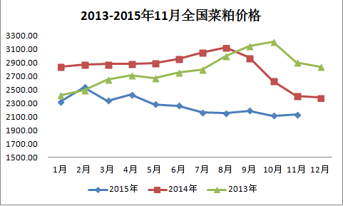
2015年的菜粕市场可用一句话总结，菜籽产量虽下调，但是无奈于需求也同样萎缩，何况豆粕跌到8年来最低，饲料企业青睐豆粕摒弃菜粕，如此一来，菜粕价格便是只剩下下调的命运了。从图2来看，菜粕价格远远低于去年两年的水平，去年10月菜粕价格上涨至3200-3300元/吨的高点，个别地区甚至上涨到3400元/吨，而今年10月份的时候菜粕价格在2000-2100元/吨之间运行，下跌幅度高达35-38%。根据一上市大型饲料企业表示，今年菜粕添加比例从往年的30%—40%降至目前的5%—10%，而豆粕用到30%-40%。而鸭料中已经不用菜粕。
尽管菜籽的产量是逐年下降，但是奈何菜粕价格在今年失去了性价比优势，在豆粕已经下跌至2500-2600元/吨的低位下，菜粕彻底沦为弃饼。这一趋势，或将继续延续到明年上半年。
三、2015年虎头蛇尾的鱼粉
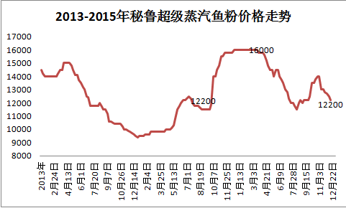
用虎头蛇尾来形容2015年的鱼粉价格再也恰当不过，年头是雄纠纠气昂昂的16000元/吨的开端，年末却以12000元/吨的价格收尾，这其中可不仅仅是跌去了4000元那么简单。从图3的价格走势来看，鱼粉走的是相当气势恢宏，但今年大多数的鱼粉贸易商都是亏损的。1-3月鱼粉价格保持在16000元/吨的时候，鱼粉贸易商成本高、鱼粉库存少，利润空间也很窄。之后由于秘鲁中北部第一捕季公布258万吨之后，鱼粉价格进行转为下调，一直到8月中旬下调至11500元/吨的低点，这个时候的鱼粉处于成本高、到货多的时间段，但是需求不给力，水产养殖是一个月比一个月惨，传统的旺季也没能出现，鱼粉贸易商只能是忍痛割爱，据了解，有贸易商亏损达到2000-2500元/吨。9月中旬之后，秘鲁中北部第二捕季炒作开始，各种的鯷鱼资源不好，加上厄尔尼诺消息不断，不论是秘鲁官方、海洋研究院、渔民、鱼粉人都拿来美国、澳大利亚的数据来分析了，终于市场接受了鯷鱼资源不好，鱼粉供应紧张的可能的时候。11月份，秘鲁生产部在“双十一”公布了111万吨的配额，完全超出了鱼粉市场的预期。在这之前，市场流传的一直是0配额还是几十万吨敷衍的配额。此时鱼粉价格已经跌到13500-13800元/吨。11月18日开捕之后，捕鱼形势那是一天比一天好，截止日前已经完成了65%以上配额。目前，秘鲁鱼粉厂秘鲁超级报盘已经在1850-1880美元，也就是说，在十月份入场的鱼粉贸易商、饲料企业们，很多人又将重蹈亏损的覆辙。
2016年的鱼粉展望：业内预计明年第一季度将有25-28万吨的鱼粉供应，而鱼粉消费预计在18-22万吨，呈供大于求的局面可能较大。在明年4月份水产养殖正常启动之前，鱼粉市场很难有较大的突破。基于今年饲料原料普遍下跌，亏了贸易商，却利好了饲料厂。以第1-3季度上市饲料企业表现来看，10家企业中仅有4家企业收入同比增长，除了金新农由于业务增长之外，其余增长没有一个超过10%。今年大部分饲料企业收入下降，主要是受到饲料销量减少的影响，但是净利润就不一样了，大北农净利润同比下滑10.15%，10家饲料企业里9家净利润全部上涨，上涨的幅度从5-35%不等。而这一项功劳，便是得益于饲料原料采购成本的下降。
原料还是这些原料，市场却早已不是当初的那个市场。2016年将如何演绎鱼粉大戏，业内所有人都在拭目以待。

省渔业行业协会举行种业创新研讨会
12月29日，由省渔业行业协会主办，省水产研究所和厦门新荣腾水产技术开发有限公司协办的省渔业行业协会种业委员会第一次会议暨种业创新与产业化工程研讨会在厦门举行，省海洋与渔业厅副巡视员刘常标出席会议并讲话。
会议由协会会长王蔚茹主持，省水产研究所所长黄种持，著名水产专家刘家富等专家学者和水产种业企业代表共30多人参加研讨。刘常标副巡视员指出，种业是水产养殖业发展基础，对于转变水产养殖业发展方式，提高渔业效益，促进渔民增收意义重大。产业发展需要有好的规划引导，规划要更加准确判断产业发展趋势，从宏观上制定产业发展目标，明确发展重点，提出保障措施，发挥引导作用。

截止12月30日日本鳗苗行情
据报道：从12月26日开始，中国大陆鳗苗的日捕获量一直保持在70㎏左右，由此可以看出，大陆方面正式进入鳗苗捕捞旺季。鳗苗的捕捞范围集中在福建省北部霞浦、长乐、福州，浙江省的温州以及广东省汕头一带，福建省北部的鳗苗捕捞情况要好于浙江省和广东省，不过，随着时间的推移，浙江省和广东省应该会迎头赶上，看来今年的苗情还是令人期待。截止30日，中国大陆累计捕获鳗苗960㎏。
由于鳗苗捕获量讯速增加，流通价格也随着日本订单的减少而有所降低。近几日的价格如下：26日价格与25日一样，还是27.5-28元/尾；27日的价格：由26日晚的27.5-28元/尾降至27日早的27-26.5元/尾；28日价格稍有回升为26.6-26.8元/尾；29日的价格波动就和股市一样，令人心跳不已，先降后涨又再降。29日早，从26.5元/尾降至午后的25元/尾；30日的价格：由29日晚的25元/尾降至30日早的23.5元/尾。
另外，连日来，台湾的鳗苗日捕获量也在增加，30日的时候鳗苗日捕获量达70㎏。截止30日，台湾累计捕获鳗苗超1吨，流通价格受大陆苗价下跌的影响，从130-135新台币/尾跌至105-110新台币/尾。
最后，再来看看日本的鳗苗捕捞请况，自解禁以来，就一直听到日本鳗业界人士在喊苗去哪了，实际情况也是如此，鳗苗日捕获量有时20-30㎏；有时30-40㎏；有时甚至连捕捞量好的县都在休渔，就像既宫崎县休渔结束之后，静冈县的天龙川也要开始休渔。捕获量不好，苗商收购鳗苗都有困难。2015年1月10的时候，日本国内已入池鳗苗4700㎏，而今年呢，能否达到这个量，令人持怀疑态度。截止30日，日本累计捕获鳗苗超730㎏。苗量少、活鳗价高，已经造成日本国内诸多烤鳗加工厂大呼不敢开工，未来将如何解决这些困境，日本鳗业界也在积极行动中。（摘自中国鳗鱼网）
各地水产市场活鳗批发报价
北京地区1月4日报价：9.2万元/吨。福州地区12月30日报价：500g规格11.0万元/吨。厦门地区500g规格9.0万元/吨。广东地区12月25日基地价：菜鳗7.5万元/吨，3p10.5万元/吨，4p13.0万元/吨，5p15.0/万元/吨。日本东京中央批发市场12月11日报价：日本本地产，3p/，4p4300日元/kg，4.5p4400日元/kg, 5p4500日元/kg；中国台湾地区产，3p2950日元/kg，4p3450日元/kg，4.5p3650日元/kg，5p3850日元/kg，6p3900/日元/kg；中国大陆地区产，3p2950日元/kg，4p3450日元/kg，4.5p3650日元/kg，5p3850日元/kg，6p3900日元/kg。
12月28日，三河一色（新鳗）：3p3650日元/kg、4p4000日元/kg、5p4200日元/kg；九州地区（新鳗）：3p3650日元/kg、4p4000日元/kg、5p4200日元/kg。

金鲳鱼活鱼存量超过一千万条
养殖与饲料
华南金鲳鱼存排量总和超过1000万条：
一、广东湛江地区：
雷州东里和徐闻流沙：两个地区8两以上商品规格的金鲳鱼各约几十万斤，目前1斤左右规格码头价为12.5-12.6元/斤，较日前略有上涨。为了归还饲料款，在最近几天内徐闻流沙港养殖户买了大约几十万斤鱼。另外，7-8两规格金鲳鱼东里存排量大约200万条，徐闻流沙约100万条，预计这些鱼养至春节出排供应节日市场。4-5两规格金鲳鱼东里大约有100万条，流沙亦有少部分，预计这些鱼是养至春节后才陆续供应市场。
湛江料村：经历了上次不明原因大规模死鱼后，目前湛江料村除了少量幸存约5两以下规格的金鲳鱼外，其余海上大部分为空排。
二、广东阳江地区：
据阳江市海陵岛闸坡养殖协会曾秘书长介绍，目前该协会会员400多户，今年春季投苗成活金鲳鱼大约2000万条，目前商品规格金鲳鱼和越冬鱼总和仍有几百万条。珠海海为饲料公司经理冼华辉证实了曾秘书长的说法。冼经理称，由于近年来阳江养殖的金鲳鱼数量较多，价格好，尤其是去年“威马逊”和“海鸥”两大超强台风对阳江地区鱼排影响甚小，加上去年越冬鱼价一直高位运行，很多养殖户盈利可观。有了实力雄厚的资金支撑，今年养殖户持鱼、囤鱼在海上的心理更加强烈。目前，整个阳江地区0.9 -1.1斤商品规格金鲳鱼大约300多万条，1斤左右规格码头价12.5元/斤，与湛江地区基本持平，另外海上还有200-300万条小规格越冬鱼。整个阳江地区活鱼存排量相当庞大。
三、广西北海地区：
为了归还饲料款，北海铁山港区养殖户在最近一段时间里也在持续卖鱼。据北海市铁山港区水产养殖商会副会长唐永才介绍，目前整个港区商品金鲳鱼主要在0.8-1斤规格，数量约几十万斤，另外2-4两规格越冬鱼大约100万条。据了解，今天(12月27日)铁山港金鲳鱼码头价8-9两规格为12元/斤，9.5两规格为12.2元/斤。据唐会长表示，由于海上商品鱼存排量越来越少，预计后市价格还是上涨空间。
四、海南地区：
在今年成鱼养殖期间，海南临高后水湾养殖区金鲳鱼受到小瓜虫袭击，大量金鲳鱼提前上市。目前几大公司活鱼存排量大约在200万斤，其中大部分是规格较小的越冬鱼，商品规格0.8-1斤大鱼存排量较少，现1斤左右规格金鲳鱼码头价约13元/斤，较两广地区高出0.4-0.5元/斤。
我国罗非鱼产业未来将如何发展的思考
一、罗非鱼的生产
从国家层面，自新一届政府成立以来，国家非常重视生态环境，提出生态文明建设的相关问题。为此，中国会更加重视罗非鱼养殖的生态环境，推广健康的养殖模式，同时引入更加多样化和国际化的认证，建立可追溯体系和准入制度，保持在国际市场的竞争优势。延伸加工出口贸易链条，企业通过兼并、重组做大做强，对于摒弃无序竞争、搭建合作平台、掌握市场主动意义重大。另外，在精深加工环节，提高产品附加值、低值副产物高值化利用将在一定程度上提高企业的综合竞争力。
在国家新的食品安全法出台后，各部委高度重视水产品质量安全，政府、企业义务明确、责任清晰，必然带来产业结构进一步优化升级。从产业的变革来看，中国的企业和产业，都将从数量规模向质量效益转变，从国际市场向国内市场转变。随着罗非鱼内销潜力的不断挖掘，最后能够走出产品差异化道路，为领军企业带来收益。另外国际形势错综复杂，主要经济体不景气，中国经济增速放缓，所以转型、调结构、产业升级，是中国目前要考虑的最关键的问题。只有分析和把握好发展的趋势，才能在下一轮竞赛中免遭淘汰。
二、中国加入SDR的效应
SDR能够给中国带来什么?首先罗非鱼的贸易结算将更加方便。随着特别提款权的实施，也许在未来的两、三年我国出口罗非鱼的五十多个国家将实现无障碍结算。其次，将来可以使用人民币为罗非鱼的交易定价。中国持有大量的美元，同时美国也会持有大量的人民币，可测算在未来几年里人民币在国外的持有量能达到数万亿，所以完全可以定价罗非鱼。最后就是投资人民币。使用人民币在第三国家投资，养殖、加工、出口罗非鱼将更加简便，所涉及到方方面面的问题，与当下罗非鱼出口贸易企业关联密切。
但同时，我们也要警惕贸易中可能出现的壁垒发生。作为一种发展趋势，美国市场在过去几年里出现过反倾销和自动扣留的问题，后来又涉及到农场法案，要求中国出口的鮰鱼全部要在美国农业部进行检验。如今，美国成立特别行动小组，一是打击IUU，二是打击水产品欺诈。上月，美国参议院、众院通过了递交的提案给我国带来极大的影响。所列出的21个高风险国家，中国位列其中。中国共涉及八个高风险品种，对虾赫然在列。一旦列入，美国将审核共15组填报系数，且要求全程可追溯。显然，这种做法的繁复程度是几乎不能实现的，同时对养殖对虾提出打击无据可依。如果美国坚持这种不合理做法，我会将直接向美国白宫、美国国家海洋和大气管理局和国务院发函抗议。
2015年正大集团在中国发展动态
名企动态
一、寻找强者组队
自2014年7月份日本伊藤忠商事株式会社入股正大集团23.75%的股份之后，正大与伊藤忠可谓是成双成对(很多项目都是共同发起)。首先是今年1月份的时候，正大及伊藤忠合营斥802.9亿入股中信，持股中信20.61%。负责中国业务的正大副总裁吴汉泉(Sarasin Viraphol)表示，“与拥有中国政府这一强大后盾的中信集团(CITIC)展开战略性合作，对于正大在农业以外领域进一步与中国产生关联非常重要”，同时还表示“这是难得的机会”。
二、到处投资一体化项目
很少单独投资或建设饲料厂，而是建设一体化生态园项目。从种植/养殖—饲料加工/生物有机肥—屠宰/饲草/活禽交易——仓储物流、光伏发电——旅游观光。比如3月份投资的新疆乌什县生态园;5月份投资河北固城肉鸡养殖、加工一体化;6月份在吉林百万头生猪养殖、深加工一体化项目;6月份拟在内蒙和林格尔县建设新型农牧食品绿色循环示范项目、7月份吉林榆树的1亿只肉鸡肉鸡养殖;12月的收购同星农业(肉鸡养殖一体化)。
三、建立自己的销售渠道：
卜蜂莲花没能在中国开枝散叶，为拥有自己的销售渠道，正大集团以开设便利店的方式卷土重来。今年4月份的时候正大在上海(5)开设中国售价便利店“正大优鲜”，之后在成都(2)、郑州(1)、武汉(1)、北京(2)、兰州(1)等地开张。截止目前，大半年的时间正大优鲜已经开设了目前在全国布局北京商报最近报道称北京正大优鲜店面被要求一个月的时间实现盈利，并且原定于明年开店50家，被正大高层提高到100家，后年计划开160家。北京商报的文章称正大优鲜的扩张是属于冒进的扩张，后期正大优鲜的经营状况并不被看好。但是可以看出来的是，正大集团想要在零售终端建立自己的渠道的决心。随着自建渠道成本高，但是更为可控，想必这也是正大为什么对门店自营念念不忘的根本原因。
入股沙县小吃。8月份每日经济新闻报道由沙县政府主导设立的沙县小吃集团已经与泰国正大集团正式签订了战略合作协议，根据此次签约，计划在3年内整合6000家，5年内新增发展4000家沙县小吃终端，实现年营业收入500亿元，将沙县小吃打造成为中式餐饮第一品牌。正大集团副董事长于建平表示，要把正大集团最好的研发力量、最好的工厂、最好的“农场到车间，车间到餐桌”的原料、最好的管理体制和食品安全管控理念带到沙县，带动沙县小吃产业提升发展。
四、与原料上游战略合作：
与上游原料供应商合作。8月份，正大集团与九三集团进行合作，就创新采购、定价、物流、销售模式及其它相关业务进行了深入探讨，对合作细节做了进一步商谈。双方共同决定，将在2015年度签署战略合作框架协议，由正大集团统一订货、统一付款，中国质量检验协会团体会员单位九三粮油工业集团有限公司统一进行物流配送，以解决现阶段的提货困难等瓶颈问题。
五、拓展食品种类
除了猪肉、鸡肉、鸭肉、鸡蛋这些产品，今年5月份，正大集团的速冻方便食品推向市场，包括包子、烧麦、蒸饺、肉卷、鸡块、盒饭、面条、香肠、炸蒸食品等。#正大全家桶有没有?
六、互联网+方面的动作
4月，正大集团、中国移动、中信集团、日本伊藤忠商社，与上海信投正在组建一家名为“见见面”的公司，而总投资规模将达到100亿元。
12月，正大集团与可溯贷、e签宝进行合作，以解决养殖户资金短缺的问题。流程是：需要饲料的养殖户向可溯贷平台提交借款申请，由可溯贷与正大集团同共对养殖户进行筛选，在完成实地考察后，可溯贷平台向广大投资用户募集资金，由汇付天下直接将购买饮料的货款转至汇付正大项目专有账户，在收到款项后，将饲料直接提供至养殖户。
一条条列下来更觉得，正大简直就像是大雄的那只万能的蓝胖子，不管做什么都是气势恢大手笔，却又是慢条斯理有条不紊。忙活了这一年，正大集团业绩上的表现怎么样?特别是在今年这样一个异常寒冷的年份，正大集团使得否受到冲击?
11月中旬正大集团公布了第三季度的业绩，有文章认为，在2014年泰国当地军事政变之后，正大在泰国711连锁店销售业绩下降，以及越南对虾养殖病害严重，导致泰国本地的业绩利润收到侵蚀。同时，中国经济增长放缓，养殖价格低迷、饲料需求下降，也较大程度上对收入增长造成压力。并且，还有俄罗斯卢布走软，以及土耳其政治动荡等等不利因。在2015年，正大集团旗下最大的上市子公司Charoen Pokphand Foods PCL股价跌去了近三分之一
卜蜂董事长郑武樾12月15日表示，公司营运是均衡发展，各方面都有严谨规划，不特别偏重哪一方，如鸡没有禽流感，可能价格就会跌，这时候其他地方就能补上来。公司在成品加工、养鸡、养猪、饲料等都投资不少，进行机器设备更新，并提高产能，每年资本支出投资约7-8亿元，明年估维持7-8亿元，以因应市场变化。公司全年EPS将超过2年，创下历史次高纪录。据了解，正大在中国饲料厂有60-70家左右，产能在1000万吨以上，2015年正大集团在国内饲料销量为570-580万吨左右，大致与去年持平。

近期我国鱼粉市场渐感年末资金回笼压力
原料市场
一、秘鲁本季中北部捕鱼配额完成七成以上：
近一段时间秘鲁中北部捕鱼形势仍不稳定，根据JCI秘鲁资讯了解，11月17日—12月22日秘鲁本季中北部捕鱼量共计79.9万吨，剩余配额数量为31.1万吨，已完成总配额数量的72%左右，平均日捕鱼量在2.2万吨左右。另一方面，购销双方心理价位预期仍不对称，成交市场清淡依旧，秘鲁超级蒸气鱼粉参考报价在CNF1850美元/吨左右。
二、年底资金回笼压力显强拖累我国鱼粉市场报价继续走弱：
在外盘鱼粉市场成交清淡的同时，我国鱼粉市场却依旧处于利空题材之中。秘鲁中北部捕鱼配额完成七成以上、我国主要港口鱼粉库存逐渐上升、加之年底临近不少鱼粉持货商资金回笼压力显现，令我国鱼粉市场报价再受拖累。根据JCI资讯了解，当前我国各主要港口超级蒸气鱼粉参考报价在12000—12300元/吨，较上周下调300元/吨左右，实际成交则依然存在议价空间，个别套现意愿较强的厂商则存在偏低成交价。
三、鲜鱼价格高位运行，当前国产鱼粉厂商多不主动报价：
受进口鱼粉市场报价弱势回调的影响，国产鱼粉厂商销售心态亦有所承压，然而，在鲜鱼成本持续高位运行的情况下，加之前期需求市场表现平淡，这令国产鱼粉厂商多不主动报价，保持观望态势，实际成交则根据不同厂商存在明显差异。就目前而言，国产鱼粉市场的参考报价波动十分有限：目前山东石岛地区64%蛋白TVN150左右的半脱脂部分国产鱼粉参考报价10300元/吨左右;浙江地区部分厂家60%以上蛋白TVN130左右半脱脂国产鱼粉至终端饲企的参考报价9900元/吨左右，62%以上蛋白TVN130左右半脱脂国产鱼粉至终端饲企的参考报价在10300元/吨。但多数厂商的实际成交价和报价俨然存在较大的差距。
总体来说，进入12月底以来，国内外鱼粉市场都逐渐被年末氛围所影响，预计短期国内外鱼粉市场波动将较为有限，而后期秘鲁中北部捕鱼形势变化、以及我国终端饲料企业的阶段性补库需求显现都值得业内继续关注。
鱼 粉 市 场（2016年1月4日）
随秘鲁鱼粉价格走弱的趋势，近期我国鱼粉市场需求持续清淡，现货价格再次下调，目前，秘鲁超级蒸汽鱼粉的报价为12000～12200元/吨，较前期继续下调200-300元/吨，存在一定议价空间，成交议价为准。预计，鱼粉市场短期内难以走出弱势氛围，鱼粉价格仍有进一步下调的可能。在2015年剩余不多的时间里，鱼粉价格是否会打破2015年最低，须进一步关注。
港 口 | FAQ65%鱼粉 | 超级蒸汽鱼粉
上海港 | 11000 | 12000
天津港 | 11000 | 12200
大连港 | 11000 | 12200
广州港 | 11000 | 12000

豆 粕 市 场43%（2016年1月4日）
近期美豆市场受巴西降雨天气预报影响持续回落，巴西大豆处于早期生长阶段，天气因素影响力较为有限。美豆主力合约反弹走势较为脆弱，全球主要大豆生产国供应过剩导致的库存激增仍是困扰当前豆价的核心因素。上周国内豆类市场延续分化走势，保持粕弱油强格局。大豆期货市场保持弱势承压下行，前低支撑性面临考验；粕类期货延续弱势。国内豆粕市场整体供大于需也是导致豆粕反弹乏力的重要因素。中国全年进口大豆量有望增至8100万吨，增幅高达15%，而业内预计国内蛋白粕总体需求增幅在3%-5%左右，豆粕市场去库存化压力仍有待释放，价格处于积弱难返状态。
黑龙江哈 尔滨地区 | 吉 林  长春地区 | 辽 宁  大连地区 | 河北秦皇 岛 地 区 | 山 东  青岛地区 | 江苏连云  港 地 区 | 广西防城港 地 区 | 河 南  周口地区 | 广 东  东莞地区 | 福 建  泉州地区
3300 | 2700 | 2610 | 2670 | 2600 | 2580 | 2570 | 2650 | 2530 | 2550
福州海马饲料有限公司
福 建 天 马 科 技 集 团 股 份 有 限 公 司
福州大昌盛饲料有限公司
福建高龙实业有限公司
福州保税区龙马饲料有限公司
福建海荣生物科技股份有限公司

